“虢季爲匽姬媵甗”乃姬姓間通婚證據辨正

（首發）
王冰
揚州博物館

2020年12月10日，微信公眾號“文博圈”置頂推文《重大考古發現！山西發現9座周朝王卿高級貴族墓》，發掘者的初步結論是：“根據M3出土銅簋銘文‘朕皇祖中氏’和銅甗銘文‘虢季為匽姬作媵甗’，M6出土銅盨銘文‘太保匽中’和銅簋銘文‘中大父’判斷，墓地主人族屬身份應當為‘中’和‘匽’二者其一，後者尤為可能。”
12月11日，《中國文物報》官方公眾號“文博中國”，發佈山西省考古研究院供稿的《山西北白鵝墓地，殷遺民or周人貴族？專家直呼讓人捉摸不透》一文，介紹了在發掘的M1-M9九座墓葬中，七座有殷商墓葬常見的腰坑，且大多有殉狗。前往觀摩並參加研討的30餘位專家，因此有提出“若將北白鵝墓地‘匽’國銘文考釋為姞姓南燕，或可解釋墓地的腰坑、殉狗習俗”觀點者。
12月14日，吳鎮烽先生在復旦大學出土文獻與古文字研究中心網站發表了《淺議北白鵝虢季甗中的“匽姬”》，根據網上發佈的銘文照片，對虢季甗的銘文進行了校釋，去掉了此前釋文中的衍字“作”，厘定為：“虢季爲匽（燕）姬（媵）獻（甗），永寶用亯（享）”。又對有專家認為器銘中的匽（燕）國可能是姞姓的南燕，而“太保燕仲”可能與《左傳》中記載的燕仲父有關的觀點作了辨正，指出“燕仲父並沒有擔任過周太保。故‘太保匽中’絕不會是南燕仲父，他應是太保召公奭的後裔。”其對“虢季甗”的研究結論是“從金文中得知，媵女除同姓諸侯國外，異姓諸侯國也從媵，與《左傳》所說不同。諸侯可以以本國的女子往媵另一個同姓國出嫁的女子，那麼，給同姓國出嫁的女子製作媵器，那更在情理之中了。虢季甗、賈叔鼎簋發現的意義所在，就是給我們提供了這一方面的有力例證。”
顯然，“周人同姓不婚”的歷史故事，到現今仍鉗製著研究者的視野和思路。
然而，包含“同姓不婚”的周代禮法系統，只是一個顯規則。但其又有“刑不上大夫，禮不下庶人”為內核的潛規則，決定了這是一個充滿差異性的人治社會，而不是剛性的法治社會。那麼，周代的禮法制度，對於位處社會最上層的周天子與各國諸侯，究竟有多大的約束力呢？金文中的夨人自稱“夨王”[]、呂（盧）人自稱“呂王”[]，這種挑戰周天子核心地位的僭越行為，都未見史書記載。而見諸典籍記載的周夷王時，楚君熊渠不但自己稱王，更在新兼併地區封三個兒子分別為王的惡行，也僅在其于周厲王時自去王號後不了了之，並沒有受到一點實質性懲罰。周代禮法制度對諸侯的約束力，可見一斑。
或謂，楚、夨、呂諸國都是位於邊遠地區的異姓諸侯，其與周天子的關係本就疏離，僭越稱王，不可為訓。確實，對於姬姓諸侯來說，共擁周天子這樣的公義之禮是必須遵守的。但婚姻問題主要涉及私利，選擇哪一個諸侯或貴族作為通婚聯姻對象，則更多的屬於當事雙方的利益考量。毫無疑問，這其中政治考量的權重優先於其他方面。
對於“同姓不婚”出現的時代，《魏書·高祖紀》記載：“夏殷不嫌一姓之婚，周制始絕同姓之娶。”為什麼周人會在婚姻問題上，作出這樣異於前朝的重大改變呢？《左傳》、《國語》記錄的幾則對話，說明了春秋時期人們對“同姓不婚”的認識還是多元的：
《左傳·僖公二十三年》叔詹曰：“……男女同姓，其生不蕃。晉公子，姬出也（杜預注：大戎狐姬之子，故曰姬出）。”這是說同姓通婚會影響後代的繁盛。
《左傳·昭公元年》，鄭使臣公孫僑（子產）答叔向（羊舌肸）問曰：“僑又聞之，內官不及同姓，其生不殖，美先盡矣，則相生疾，君子是以惡之。故《志》曰：‘買妾不知其姓，則卜之。’違此二者，古之所慎也。男女辨姓，禮之大司也。今君（指晉平公）內實有四姬焉，其無乃是也乎？”這是指後宮有同姓會影響子孫的昌盛，也會因佔盡美色而致病；同時又指出在婚嫁之前仔細辨別雙方是否同姓，是禮制中的大事。
《左傳·昭公二十八年》，晉大夫叔向回絕母親要求他娶舅家女時說：“吾母多而庶鮮，吾懲舅氏矣。”這是從身邊事實引發的思考，對與外家聯姻，也持否定態度了，真正接近了優生學的要義。
而《國語·晉語四》載司空季子（胥臣）勸重耳納晉懷公棄婦懷嬴時，也點出了周人“同姓不婚”的一部分原因：“異姓則異德，異德則異類。異類雖近，男女相及，以生民也。同姓則同德，同德則同心，同心則同志。同志雖遠，男女不相及，畏黷敬也。黷則生怨，怨亂毓災，災毓滅姓。是故娶妻避其同姓，畏亂災也。故異德合姓，同德合義。義以導利，利以阜姓。姓利相更，成而不遷，乃能攝固，保其土房。”則是以同姓通婚，難免在日常之間因褻玩而失去互敬之心，並慢慢地心生怨恨，從而引起族內災亂，最終導致滅姓的悲劇。
由此可見，“同姓不婚”是隨著人們對本姓所娶諸姓女子孕育後代的情況、身體健康、宗族關係等進行多角度觀察後，逐漸形成的一種社會觀念。何時完善到後世所認為的那種嚴格程度，實未可知。但淺顯的邏輯說明，人們議論同姓婚，正是其在現實中看到此類的現象。對於那些多欲的君主們而言，婚制是軟約束，是可以根據政治結盟的需要進行取捨的。西周晚期的吳王姬鼎[]，便是一個最佳的例證。
吳王姬鼎出土於西安市南郊灃鎬遺址，其造型多見於西周晚期至春秋初，內腹銘文：“吳王姬作南宮史叔飤鼎，其萬年子子孫孫永寶用。”由此可斷定，該鼎埋藏於西周舊京的時間，不會晚於犬戎為禍，平王東遷之時。
有人認為吳王姬鼎是江南吳伯稱王後為夫人所鑄[]，顯然是想像而得的錯誤結論。首先，該觀點與周代女子的稱謂規則不符。因為在金文中，其他諸侯出嫁的女兒，都是以夫家的氏稱連著父姓冠稱的。而周天子因其代天行狩的尊貴身份，不稱氏，而專用“王”字。如周王娶姜姓女為後，稱為“王姜”；而周天子家的女性出嫁後，則專稱“王姬”。在《左傳》中被記錄的王室下嫁於諸侯的女性，只有三位，分別是周莊王的妹妹齊襄公夫人（《春秋經·莊西元年、二年》），齊桓公嫡夫人（《左傳·僖公十七年》）和周襄王的姐姐宋襄公夫人（《左傳·文公十六年》），均被稱之為“王姬”。此鼎銘是為金文印證典籍記載的又一實例[]。其次，考證者忽略了典籍與金文互證的歷史事態。《左傳·昭公三十年》載楚子西曰：“吳，周之胄裔也，而棄在海濱，不與姬通。”而《詩·大雅·常武》歌頌的宣王平定徐方的紀事，以及西周諸多金文銘刻著“征南國”、“征淮夷”、“征南淮夷”等對南方戰事，則表明，江淮之間屬於敵對勢力掌控的地帶，他們為了避免腹背受敵，也必須阻隔江南吳國北通中原，長此以往，形成了吳被“棄”在東南沿海的客觀現實。在這種局面下，即使周天子有意嫁女於江南，吳伯也沒有辦法前往中原行親迎王姬之禮，並安全返回本國。又次，已發現的春秋時期吳王自銘氏稱，除最後兩代吳王闔閭和夫差用過單字氏稱“吳”，其餘諸王及尚未繼位的王子，都是用雙字氏稱，如“工䱷”、“攻敔”等，就連宋景公為其嫁給吳王的妹妹鑄媵器，夫家的氏稱也用的是雙字“勾敔”。可見，說江南吳國在西周晚期就用單字“吳”為氏稱的觀點，也與史實不符。
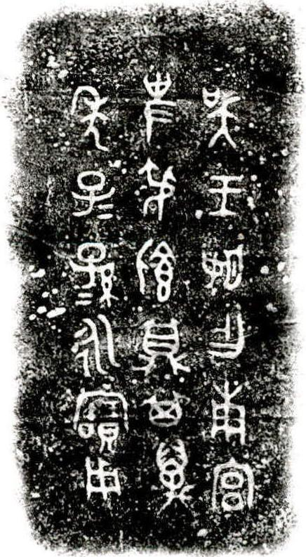
圖一 吳王姬鼎銘文
還有人從“夨”即“吳”說[]，認為由於金文中夨、吳、虞有時會混用，則該鼎器主是夨君夫人，亦誤。且不說見諸於《殷周金文集成》的以“夨”為氏稱的有數十件之多，與數量差不多的“吳”氏銘器，並無可資印證的同名、字現象。從又稱為“夨人盤”（即“散氏盤”）上看到“夨”、“虞”同現，卻各自表述不同稱謂的情況看，西周時期對“夨”、“虞”各自象形所表字義有著明晰的認知，與他器上以“吳”代“虞”的假借區別明顯，這只能說明“夨”字作為氏稱，創字較早，字義固定，與其後因為表意內容增多而派生的“吳”、“虞”，在使用過程中有著極為明確的區別。更重要的是，該鼎的作器人是王姬，即周王女兒，在夫家的氏稱上不會也不應該出現以假借字替代的低級失誤，因為這是代表著王室顏面與尊重夫家的大事，非同兒戲。此外，夨為小國，夨君卻在西周中期即已僭越稱王，這顯示其與周王室的關係不是那麼和諧，周天子沒有必要嫁女於夨，以寵絡之。
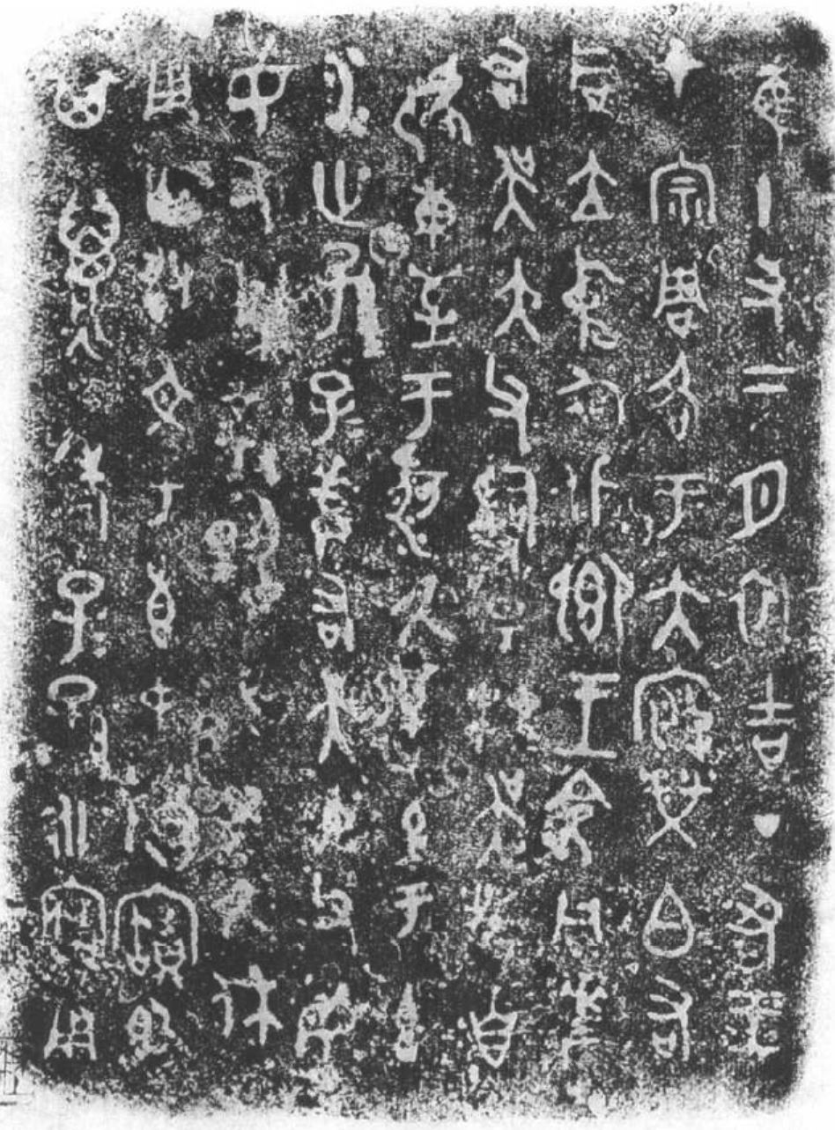
圖二 同簋蓋銘文
筆者認為，吳王姬鼎的作器之主，是虞伯夫人。西周金文中的“吳”國，是後來被稱為北虞的“虞”國。在周代金文中，“虞”有時寫作“吳”。例如“吳虎鼎”、“同簋”。李學勤先生指出：“‘吳虎’非吳氏。師酉簋云‘王在吳，格吳大廟’，吳即在今山西平陸之虞，是西周實有吳（虞）氏，但吳虎祖考是庚氏，因此，‘吳’當讀為虞衡之虞，是官名。同簋有‘吳大父’，職司場林吳（虞）牧，就是虞官。”[]此外，将國氏寫作“吳”的虞國鑄器，還有“吳叔襄鼎”，有學者專文考訂[]，這裡就不贅述了。
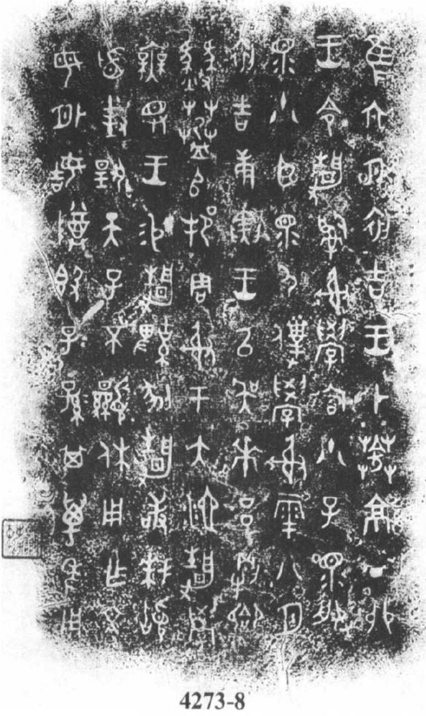
圖三 靜簋銘文
從已發現的金文中，可以看到，在西周時期，吳（虞）伯是比較活躍的畿內諸侯。班簋銘記周王命其與呂伯隨班出征伐東國[]，靜簋刻寫周王與吳來、呂及諸師、邦君等校射於大池[]，師酉簋記錄“王在吳，格吳太廟”冊命師酉等，說明其與周天子的關係甚近。更能說明問題的是，與班簋、靜簋同樣屬於西周中期的簋，是作器者受周王委託，攜禮物前往吳（虞）國探望已出嫁的王女吳（虞）姬，在順利完成任務並受到儐贈後，感恩而鑄的[]。這說明了在西周中期，很可能是穆王朝，周王就有女兒嫁給吳（虞）伯了。吳王姬鼎，只不過是又一代周王，又一個實物例證而已。周廷以王姬下嫁吳（虞）氏，可視為對吳太伯、仲雍出走以遂太王古公亶父之意，讓王季及文王姬昌順利繼位，只三代人便實現周代殷興宏願的感恩。這大概也是後來以禮治國的魯侯，即使被譏諷，仍與吳王同姓通婚的隱秘吧？誠所謂成大事者不拘小諒是也。
其實，早在《論語·述而》記陳司敗責備孔子“君（魯昭公）取于吳，為同姓，謂之吳孟子。君而知禮，孰不知禮？”顯示魯侯遭受輿論壓力的窘境之前，受封於晉的唐叔虞後人，早就展現了無視“同姓不婚”禮制約束，數度同姓聯姻的不羈態度。如《左傳·莊公二十八年》：“晉獻公娶于賈，無子。烝于齊姜，生秦穆夫人，及大子申生。又娶二女於戎，大戎狐姬生重耳，小戎子生夷吾。晉伐驪戎，驪戎男，女以驪姬，歸生奚齊。其娣生卓子。”《左傳·昭公元年》也通過鄭國賢臣子產之口，透露了晉平公的後宮，納有四位姬姓女子為內寵的信息。不但如此，晉平公還將女兒嫁給結盟抗楚的江南吳王，公然在太王後裔中搞同姓聯姻，甚而接受齊侯媵女的非禮行為（禮，同姓媵女）[]。除此而外，在蔡侯墓中出土的銅尊、銅盤上，亦銘刻著蔡侯申以大孟姬“敬配吳王”作媵器的珍貴史料[]。
由此可見，無論是在西周，還是春秋，姬姓君主們都有與同姓通婚的事例存在，並非如眾多史學家或研究者所信奉的那樣，嚴格堅持“同姓不婚”的禮制原則。這提醒我們，不能機械地用“同姓不婚”，來解讀所有涉及婚姻且兼具同姓不同氏內容的金文資料，而是應當多一點思考，具體情況具體分析。
通過上述辨正，為我們重新認識“虢季為匽姬媵甗”的史料資訊，破除了“周人同姓不婚”的禁錮。
由於北白鵝墓地出土的涉及“匽”氏的器物，還有M6出土的“太保匽中”盨，所以可以藉此確認“匽”氏的本姓。
太保，是一種相當古老的職官名，在武王滅商，創立周朝後，召公奭被冠以古官太保銜，以彰顯其卓著的功勛。《尚書·頋命》：“乃同召太保奭”，命其輔佐新王，可見召公奭在西周初的地位，是可以比肩商初的成湯賢相保衡的。
《尚書·周書·周官》記載：“立太師、太傅、太保，茲為三公，論道經邦，燮理陰陽，官不必備，惟其人。”可見太保之職非常尊崇。此前發現的“太保”銘器，基本都是西周早期的，北白鵝墓地出土的“太保匽中”盨，則揭示了數百年後，仍有“匽”氏使用這個“官不必備”的顯銜。這一現象表明，在世襲製的周代，因為再難出現召公奭那樣的賢臣，太保職銜已經成為在周廷世襲召公尊號的召公奭後人們，常用的榮稱了。
至於姞氏的南燕，雖然在周惠王繼位不久（公元前675年），南燕伯燕仲父曾與衛惠公一起，參與了擁立子頹為周王的奪權活動，但很快以鄭厲公執南燕伯仲父，並聯合虢國出兵護送周惠王復位，殺王子頹及五位叛亂的大夫，結束鬧劇。所以，後來在《左傳·宣公三年》出現“鄭文公有賤妾曰燕姞”的記述。這清楚地揭示了南燕國的地位不顯，斷然不是出過“太保”那樣受人尊崇的高位者的國度。以南燕伯的孱弱，又怎會在春秋初將勢力從河南的延津擴展到山西的曲垣？
對於北白鵝墓地出現眾多置腰坑殉狗的現象，我們應該從當時征服者可能採取的治國理念思考問題。先周時期太伯奔吳，以斷髮紋身融入當地土著；姜太公君齊，也是因其俗，簡其禮，以致人民多歸齊。援吳太伯和姜太公之例，周代封邑於北白鵝一帶的統治者，沿用黃河中下游地區古已有之的殉狗等無傷大雅的習俗，盡快獲得封邑中占人口大多數的原住民的認可，也是正常的選擇。
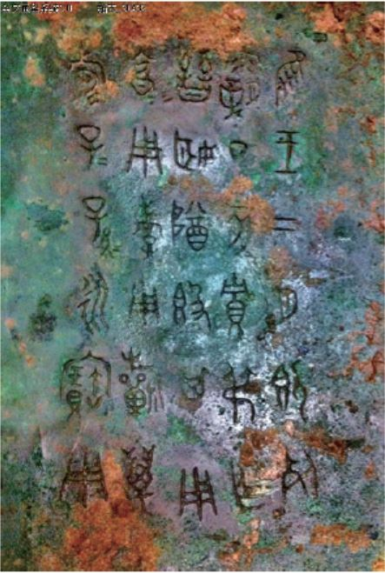
圖四 賈叔簋銘文
綜上考辨，筆者認為北白鵝器銘中的“匽”氏，是召公奭的後人。“虢季為匽姬媵甗”，應該是虢季為自己的嫁女作器。這與《商周青銅器銘文暨圖像集成續編》收錄的春秋早期“賈叔作晉姬尊簋”性質相同，且直接明確為媵器。而晉侯們在春秋時期數度納娶姬姓女為內寵，晉平公並嫁女於吳王，則是見諸《左傳》記載的史實。其中，史書“晉獻公娶于賈”，與金文“賈叔作晉姬尊簋”銘，形成典籍記載與實物銘文相對應的證據閉環，對本文考辨兩姬姓諸侯間作媵女之器，乃同姓通婚實物證據的觀點，起著重要的神針、定音作用。

[] 張政烺先生運用大量材料考證指出：“周時稱王者皆異姓之國，處邊遠之地其與周之關係若即若離，時親時叛，而非周室封建之諸侯。”張政烺：《夨王簋蓋跋——評王國維<古諸侯稱王說>》，載《張政烺文史論文集》，第66-74頁，中華書局，2004年。
[] 李學勤先生根據1979年河南淅川下寺M104出土的銘有“余呂王之孫”字樣的編鐘等青銅器銘文，考辨稱王的“呂”人實為 “盧戎”，“‘呂’、‘盧’同音，都在來母魚部”。見李學勤：《試說青銅器銘文的呂王》，《文博》，2010年第2期。
[] 有人認為該鼎器形流行於西周晚期至春秋早期，認為不能簡單地將時代定於西周晚期。但春秋始於平王東遷，兩京之地已不再屬於周廷。從出土地並結合鼎銘內容看，定為西周晚期是恰當的。
[] 張志鵬《由吳王姬鼎銘文看蘇南吳國稱王時間》，復旦大學出土文獻與古文字研究中心官網，學者文庫欄目，2013年9月17日首發。
[] 清張廷濟舊藏遣小子簋銘文，記錄著為“王姬”夫婦鑄器事。中國社會科學院考古研究所編《殷周金文集成釋文》第三卷，03848，香港中文大學中國文化研究所，2001年。
[] 李孝定：《甲骨文字集釋第十》引柳詒徵《說吳》曰：“蓋吳之初文本作夨，即大字像人形。”台灣中研院史語所再版，3213頁。
[] 李學勤：《吳虎鼎考釋——夏商周斷代工程考古學筆記》，《考古與文物》1998年第3期。又“同簋”銘原書“場林吳（虞）牧”，同[5]，第三卷，04270-04271。
[] 黃錦前：《從吳叔襄鼎談到棗陽曾國墓地出土的夨、衛、諸器》，《北方民族考古》第4輯。
[] 李學勤先生早年在《班簋續考》（載《古文字研究》第十三輯，中華書局1988年6月）一文中，指器銘中從毛公東伐江淮之間逆亂之戎的“吳伯”就是江南吳君，並與呂伯（都今南陽）受命分別充任左、右翼的觀點有誤。在當時的信息傳達條件下，若周王向遠在敵後的江南吳伯下達參戰命令，如何送達，以及中軍主帥如何協調遠隔千里的吳伯、呂伯同抵征討前線，是一個嚴峻的問題。若從吳虎鼎的考證視角，訂正吳伯是畿內諸侯虞伯，則周王命其率領本部隨中軍毛班出征，會很方便，也更合情理。
[]楊樹達和唐蘭先生，均認為靜簋與班簋同為穆王時器，靜簋中的吳來、呂犅（唐蘭釋“”為“犅”，從之）是班簋中的吳伯、呂伯的名，甚確。見楊樹達：《積微居金文說（增訂本）》之靜簋跋，中華書局，1997年，168頁；唐蘭：《西周青銅器銘文分代史徵》之靜簋，中華書局，1986年，359頁注5。又，“來”從《殷周金文集成釋文》卷三之04273釋文，與唐蘭等人的習見釋文有別。經對比高明《古文字類編》（中華書局，1980年）281頁和375頁相關兩字的甲骨文和金文，本人認為應當釋“來”字。
[]台灣中研院史語所研究員陳昭容，在《兩周婚姻關係中的“媵”與“媵器”——青銅器銘文中的性別、身分與角色研究之二》（中央研究院歷史語言所集刊，第七十七本，第二分，206頁）一文中，將簋列為“廣義的媵器”之一，作為“女子出嫁之後，母家仍有備贈禮物的可能”的例證。
[]《左传·襄公二十三年》：“晋将嫁女于吴，齐侯使析归父媵之。”時吳王諸樊十二年。
[]同[5]，蔡侯尊，第四卷，06010 ；蔡侯盤，第六卷，10171。

